Відділ освіти Синельниківської міської ради
Дніпропетровської області

РОЗРОБКА ПОЗАКЛАСНОГО ЗАХОДУ
«ФОРПОСТ ЩАСЛИВОЇ ПЛАНЕТИ»

Граховська Світлана Анатоліївна,
вчитель початкових класів
Синельниківської
загальноосвітньої
школи І-ІІІ ступенів №1

м. Синельникове
2017
Зміст
- Вступ
- Основна частина
- Висновок
- Список використаної літератури
- Додатки
Вступ
Екологічна ситуація, яка склалася в світі, вимагає формування екологічної свідомості та екологічної культури ще з раннього віку. Актуальність взаємодії суспільства і природного середовища висунула перед школою завдання формування у дітей відповідального ставлення до природи. У зв'язку з цим екологічна освіта й екологічне виховання стають важливим напрямком педагогіки.
Потреба в екологічній освіті пов’язана з необхідністю забезпечувати сприятливі умови для життя людини, адже якість навколишнього середовища визначає здоров’я – основне право людини й головну мету розвитку цивілізації.
І в цій системі особливе місце належить школі - найважливішій ланці становлення особистості.
Екологічні проблеми поставили перед школою важливе завдання – навчити та виховати дітей, які будуть розв'язувати проблеми охорони, раціонального використання природи.
Головною умовою надбання екологічної культури є поєднання навчального матеріалу з практичною діяльністю школярів у природному середовищі. При цьому в тісному взаємозв'язку повинні виступати всі форми і види навчальної та позакласної діяльності учнів. Саме тому в своїй роботі я керувалася цими принципами. У підготовці виховного заходу діти набули ролі не пасивних спостерігачів,а активних учасників подій, які намагалися знайти шляхи вирішення проблем екології міста,планети. Встановлювали зв'язок з екологом для подальших суспільних дій на благо навколишнього середовища, з’ясовували , чи турбують проблеми екології представників інших країн світу, намагалися привернути увагу спільноти своїми діями, інсценізували екологічну казку. І дійсно відчували себе вартовими форпосту на благо планети.
Мета: пробудити у школярів особисту відповідальність за охорону навколишнього середовища, продемонструвати, що екологічні проблеми мають глобальний характер та для їх вирішення потрібні спільні зусилля всього людства; виховати в дітях любов та дбайливе ставлення до природи, любов до рідного краю, привернути увагу до екологічних проблем шляхом пропаганди екологічної культури,навчити аналізувати, робити висновки, вчити культурі спілкування, розвинути творчі здібності дітей та спонукати до думок про майбутнє людства і планети.

Основні завдання:
- реалізація основних принципів стійкого розвитку;
- усвідомлення учнями необхідності збереження глобальної рівноваги та причетності кожного до проблем навколишнього середовища та життя суспільства;
-організація практичної діяльності учнів, спрямованої на розв'язання конкретної соціальної проблеми місцевої громади ;
- розвиток пізнавальної, творчої, громадської активності школярів у ході екологічної діяльності;
- поглиблення і розширення екологічних знань дітей;
- виховання любові до природи, прагнення берегти і примножувати її багатства;
- формування вміння і навичок природоохоронної діяльності;
- розвиток критичного мислення;
- соціалізація учнів, як засіб формування гармонійної особистості.

Обладнання: мультимедійне обладнання, макет планети Земля, малюнки дітей на екологічну тематику, сюжетні картинки, відеозапис інтерв'ю з представниками різних країн, відео інтерв’ю з екологом міста,соціальний ролик, записи пісень.

Основна частина

Хід проведення:
Зал святково прикрашений відповідно екологічній тематиці, на середині сцени стоїть великий макет планети Земля, захід супроводжується показом слайдів
Слова вчителя:
Любі друзі! У наш клас
Завітали люди щирі.
Привітайте в добрий час
Гостей посмішкою й миром.
Ми Вам раді, добрі люди,
І вітаємо щиро Вас
Та запрошуєм ласкаво
На зустріч у четвертий клас.

Ми сьогодні зібралися з вами напередодні святкування Дня Землі, яке відзначається-22 квітня. В цей день всі народи планети об'єднуються у справі захисту навколишнього середовища.І кожна людина має можливість замислитися над тим, що вона може зробити для збереження Землі .

Звучить мелодія з пісні «Зіркова країна»

Учень:
Велика й прекрасна планета Земля.
Є тут океани, річки і моря,
Глибокі озера, квітучі рівнини
І гори високі, й стрімкі їх вершини.
Земля– оазис наш, нема секрету.
Цвіте на ній творимий нами день.
Вона чекає зодчих і поєтів,
Як пташок навесні гіллястий клен. (Додаток1)

Вчитель:
-Людина закохана у природу, чимало віршів, пісень написано про нашу Землю, але чи справжня ця любов?

Звучить голос Землі:
-Мені радісно чути вас і прикро.

Вчитель:
- Діти, нас почула наша Земля, але щось голос у неї дуже сумний. Що трапилось?

Із-за макету планети з'являється дівчинка, яка виконує роль планети:
(на екрані сюжетні картинки, звучить сумна музика):

-Це було давно. Я прокидалася кожного ранку і була дуже щасливою. Якою ж я була прекрасною у той час! (Додаток 2)
Перша людина з`явилася на світ. Спочатку вона почувала себе частиною природи, але розум, який я вклала в його мозок виявився спрямований не тільки на створення, але й на руйнування. Людина почала поневолювати мене, рослини, тварин. Вона розкопує мої надра на шматки та дістає нутрощі, наповнєю мою прозору кров отрутою, перетинає мої вени греблями, отруює мене шкідливими газами, ранить атомними вибухами. (Додаток 3)На що перетворилася колись прекрасна Земля?(Додаток4) Невже ж я створила і виплекала власного губителя. У вас є ще небагато часу, щоб врятувати мене і самих себе. Я вірю в ваши сили, в ваш розум і добрі серця.(Додаток5)
- Не брудніть мене, не засмучуйте, бо я – ваша мати, і хто ви без мене?

Вчитель:
- Але, як же ми зможемо допомогти власними силами Землі? Ми дуже хочемо, щоб наша планета була «щасливою». Її стан дуже нас збентежив. Протягом навчального року, під час вивчення курсу «Моя щаслива планета» ми обговорювали проблеми навколишнього середовища. І поставили перед собою запитання: «Що саме ми можемо зробити власними силами для планети?»
Тому діти об'єдналися у групи: «Зв'язок з громадськістю», «Активісти», «Творча» і вирішили діяти. Зараз ми дізнаємося в якої групи вийшло краще досягти своєї мети.
Про результати своєї роботи нам повідомить ініціативна група «Зв'язок з громадськістю».

Представник групи «Зв'язок з громадськістю»:
- Наша ініціативна група відвідала м. Дніпро та поспілкувалась з іноземними студентами, щоб запитати у них, чи турбують людей інших країнах проблеми екологічного змісту, яким чином вони їх вирішують та що вони нам можуть порадити для вирішення наших екологічних проблем. Пропонуємо вам переглянути відео інтерв’ю з результатами нашої роботи. https://www.youtube.com/watch?v=xFi3efsWyvE

Після перегляду відео інтерв’ю, обговорення з членами учнівського колективу.

Вчитель:
- Ми переглянули усі відео інтерв’ю і дійсно почули і побачили, що стан екології турбує не тільки нас,а й усе людство на планеті, що це спільна для усіх людей в світі проблема. Та вирішувати її треба теж спільно. І почати ми можемо з вирішення проблем екології нашого рідного міста.

Інсценізація пісні:
1 учень:
- Що це за неприємний запах? Невже щось горить?
2учень:
- Де!? Пішли поглянемо.

Діти виконують пісню:
Пісня «Шикидим»
Ой, мамо, що за дим, що за дим?
Ой, мамо, що за дим, що за дим?
Що то смердить? Чи ми горим?
Я побачив купу сміття.
А вже горить і палає вона
Не видно неба, закрив все дим,
Чи, може, всі ми згорим?
Болить, палає моя душа
І серце стогне, не знає сна
Хіба ж то можна палить сміття
У центрі міста, серед життя?
На екрані фото палаючих кострів.(Додаток 6)

Вчитель:
Наша група «Активістів» не сиділа склавши руки. Дослідивши екологічний стан міста, з метою привернути увагу мешканців до проблем , вирушила вулицею містечка на зустріч з екологом, щоб знайти відповіді на питання екологічного змісту. Також склала звертання до мешканців міста, які було розповсюджено і надано екологу. Тож переглянемо, що в них вийшло.
https://www.youtube.com/watch?v=bELWtbCArgI&t=5s

1-й учень:
- Нам вдалося отримати інформацію про стан оточуючого середовища.
То ж давайте поміркуємо, що ми можемо зробити усі разом і кожен зокрема, - щоб земля наша була родючою, вода – прозорою, повітря – чистим. І ми до вас звертаємося з листом.
2-й учень:

Лист-звернення
Шановні мешканці міста!
До вас звертаються учні Синельниківської ЗОШ І-ІІІ ступенів№1.
Перш ніж зірвати квітку, зламати дерево, кинути сміття, вбити птаха, подумайте, чи маєте ви моральне право робити це? Що завтра вас буде чекати? Пам’ятайте, що за Основнім Законом нашої країни - Конституції, кожен громадянин зобов’язаний не завдавати шкоди природі і компенсувати завдані ним збитки.
Дружіть із природою! І вона віддячить вам!
Обговорення .

Вчитель:
Наша група «Дипломатів» склала перелік запитань екологічного змісту і звернулася з ними до громадянки Германії , колишньої нашої співмешканки та учениці школи. Учнів зацікавило, що може вона розповісти про свідомість німців та стан екології міста в, якому вона зараз мешкає. Попросили також порівняти та проаналізувати стан екології двох містечок. Послухаємо, що вона нам розповість. Он-лайн зв'язок за участю всіх учнів.
Учень:
Ми зрозуміли, що у кожного з нас є своя планета – дім: це наше місто, наша вулиця. Якщо ви смітите на вулицях, спалюєте листя у дворі, розбиваєте скляні пляшки, чи буде лад в цьому домі? Потрібно спочатку навчитися піклуватися про нього. Привести його до порядку, і наступить свято!
Обговорення.

Вчитель:
Одного разу учень спитав у майстра:
- Довго чекати змін до кращого?
- Якщо чекати, то довго…,- відповів майстер. (Додаток 7)

А наша « Творча група» не стала чекати та інсценізувала екологічну казку з назвою « Все ті ж проліски та Квітень»
Учениця:
- За допомогою казок, розповідей, оповідань було виховано не одне покоління і ми віримо в те, що наша казка змусить замислитися багатьох людей над своїм відношенням до природи та над тим, що життя Землі в руках людини.
Перегляд екологічної казки.
https://www.youtube.com/watch?v=qSRGs01ydK4&t=34s

Вчитель:
- Ми дійсно з вами гарно попрацювали, кожна група творчо підійшла до вирішення питання, своїми діями ми привернули увагу спільноти до проблеми навколишнього середовища і можемо зробити висновок:
Земля не належить нам, це ми належимо Землі. Лише зрозумівши природу, людина зрозуміє себе. І тільки тоді наша планети буде щаслива!

Учень читає вірш на сцені, всі інші поступово приєднуються до нього:

Захищайте Землю, захищайте!
І повітря, і воду, і веселок мости.
Журавлине прощання, клекотання орлів,
Яблуневе світання чорнобрових полів,
І правічну криницю, джерело степове,
І розмай, і росицю – все земне і живе!

Всі разом виконують пісню «Ми бажаємо щастя Вам».
В місті, де кружля сірчистий газ,
Де феноли часто душать нас.
Де хорошу воду в крані ждемо вічність ми.
Щоб було нам легко в тяжкий час
Дуже треба кожному із нас
Берегти природу повсякчас.
Приспів.
Ми бажаєм вам завжди
Чистого повітря і води
І сонця промені, хай завжди ідуть сюди.
Ми бажаєм щастя вам
І воно повинно прийти
Тож рук ви докладіть
І природу збережіть.(Додаток 8)

Висновок:
Протягом підготовки та проведення заходу, діти дійсно мали можливість усвідомити свою причетність до проблем навколишнього середовища та життя суспільства. Під час організації та проведення практичної екологічної діяльності, спрямованої на розв'язання конкретної соціальної проблеми місцевої громади, учні проявили пізнавальну, творчу, громадську активність Протягом цього часу рівень екологічних знань учнів поглибився і розширився. Це надихнуло учасників на прагнення берегти і примножувати багатства Землі, сформувало вміння і навички природоохоронної діяльності, критичного мислення.

Список використаних джерел:
Бабанова Т. А. Еколого-краєзнавча робота з молодшими школярами. М.:Просвіта, 1993,
Баришева Ю. А. З досвіду організації екологічної роботи. / / НШ. - 1998. № 6. З. 92-94.
Бахтібенов А. Ш. Екологічне виховання молодших школярів. / Русс. яз. - 1993. - № 6.
Борівська Л. А. Екологічна спрямованість екскурсії в умовах міста. М. Освіта, 1991.
Вершинін М. А. Виховання у молодших школярів любові до природи рідного краю, інтересу до природознавчих занять. / / НШ. - 1998. - № 10. С. 9-11.
Глазачев С. Збережемо цінності екологічної культури. / / НШ. - 1998. № 6. С. 13-14. .
Жукова І. На допомогу екологічному вихованню учнів. / / НШ. - 1998. № 6. С. 125-127.
Мухамед'ярова Р. Р. Про роботу екологічної школи. / / НШ. - 1999. № 3. С. 32-34.
Нінадрова Н. М. Виховання у молодших школярів почуття прекрасного. / / НШ. - 1998. № 6. С. 105-106.
Салєєва Л. П. Про зміст екологічного виховання у початковій школі. / / М.: Правда. - 1983.
Сідельновскій А. Г. Взаємодія школярів з природою як виховний процес. / / Автореферат. М. - 1987.
Тихонова О. Є., Дєєв В. М. Долучіть молодших школярів до краєзнавчої роботи з метою їх екологічної освіти. / / НШ. - 1998. № 6. С. 77-81.

Додаток1
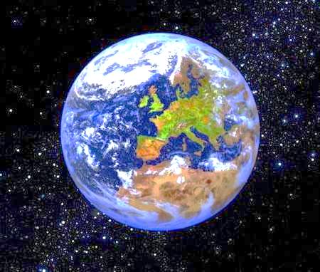
« Прекрасна Земля»

Додаток 2
«Колись давно була Земля щаслива»


Додаток 3
«Людина поневолює Землю»



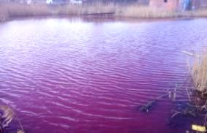
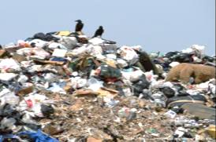

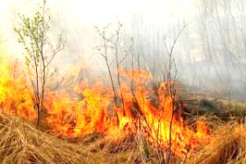
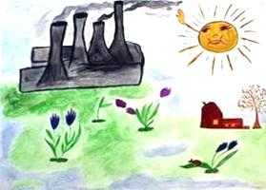

Додаток 4
«На що перетворилася наша Земля?»


Додаток 5

«Я вірю в ваші сили!»
Додаток 6
«Спалювання сміття на вулиці»
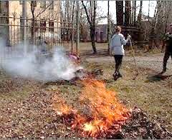
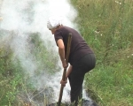

Додаток7
«Учень спитав у майстра»
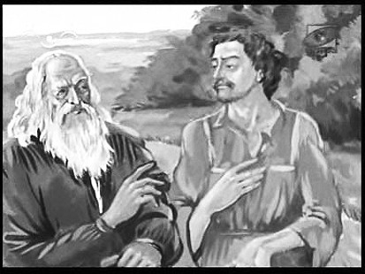

Додаток 8
«Щоб планета була щасливою - рук докладіть і природу збережіть!»


